Mannheimer Weihnachtsmärkte und Märchenwald 2021 sollen stattfinden

Mannheim, 26.10.2021

Die Stadtverwaltung gab gestern grünes Licht für die Mannheimer Weihnachtsmärkte. Nach einem Jahr pandemiebedingter Pause sollen in diesem Jahr die Weihnachtsmärkte am Wasserturm, auf den Kapuzinerplanken und der Märchenwald am Paradeplatz wieder stattfinden. Die Eröffnung ist am 22. November geplant.

Die Besucherinnen und Besucher erwartet jeweils ein weihnachtliches Angebot auf einem umzäunten Gelände, wobei 2G-Regelung (geimpft oder genesen) gilt und die Kontaktdaten erfasst werden. Die Veranstalter der drei Mannheimer Weihnachtsmärkte haben sich auf das 2G-Optionsmodell verständigt – somit würde eine Begrenzung der Gästeanzahl und die Maskenpflicht auf dem Weihnachtsmarktgelände entfallen.
Bei dem derzeit bestehenden 2G-Optionsmodell sind von der Zutrittsbeschränkung asymptomatische Kinder und Jugendliche bis einschließlich 17 Jahre (Minderjährige) ausgenommen. Hierbei gilt, dass Jugendliche bis einschließlich 17 Jahre, die nicht mehr zur Schule gehen, einen negativen Antigentest vorlegen müssen. Dies bedeutet, dass für Schul- und Kita-Kinder sowie für Jugendliche eine Testung (auch während der Ferien) als vorausgesetzt gilt und eine Testbescheinigung für diesen Personenkreis nicht notwendig ist. Wir bitten in diesem Fall zur Legitimation um Vorlage eines Schülerausweises oder ähnlichem. Weiterhin sind vom Zutrittsverbot Personen ausgenommen, die sich aus medizinischen Gründen nicht impfen lassen können und Personen, für die es keine Impfempfehlung der Ständigen Impfkommission (STIKO) gibt.

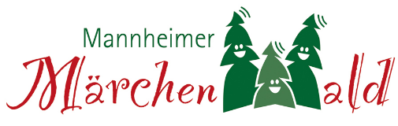

Mannheimer Weihnachtsmarkt GmbH Event & Promotion Mannheim GmbH Mannheimer Märchenwald UG

